中國文化大學教育部高教深耕計畫 計畫成果紀錄表

子計畫 | 「D1院系專業融入社會營造，善盡社會責任」計畫
具體作法 | D1-6-1推廣多國語言學習與文化認識
主題 | 認識俄國地理
內容  （活動內容簡述/執行成效） | 主辦單位： 俄文 系  活動日期： 111 年 02 月 24日，上午10:10-12:00  活動地點：復興高中 勤學樓3樓  主 講 者：吳淑華  參與人數： 13 人（教師 1__人、學生 12人、行政人員 0 人、校外 0 人）  內 容：  課程主題：首先在課程一開始先藉由俄羅斯的行政地圖讓同學了解俄國版圖位置、周圍鄰國，班上的同學對俄羅斯的了解也慢慢從陌生到熟悉，慢慢建築關於俄羅斯地理的基本知識。  利用圖表的方式讓同學活躍與課堂之間，如有同學有問題也會主動舉手發問  ，跳脫傳統的教學框架，增加師生教學互動性。
活動照片  (檔案大小以不超過2M為限) | 活動照片電子檔名稱  (請用英數檔名) | 活動照片內容說明(每張20字內)
活動照片  (檔案大小以不超過2M為限) | 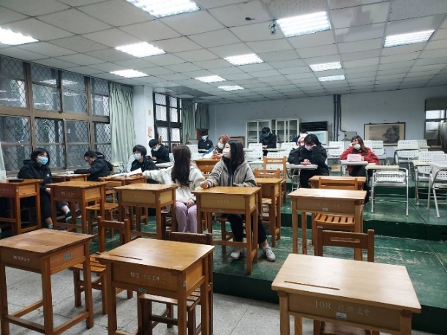  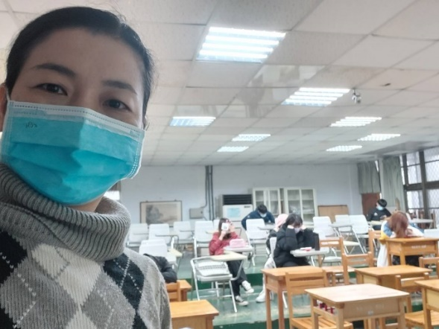 | 上課之內容

